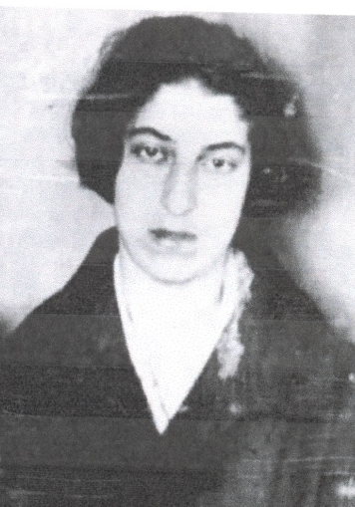
Алена Рувімаўна Дзярчанская
Ураджэнка г.Вільня.
Партызанка атрада “Бальшавік” брыгады імя
Сталіна.
Узнагароджана медалём “Патрызан
Айчыннай вайны”.
Працавала загадчыкам пачатковай школы ў
в. Кальчычы Карэліцкага раёна.

